
PROYECTO
SISTEMAS DE GESTIÓN DE CALIDAD
Grupo Test Forge | Sprint 1
Institución: EPET N° 20
Materia: Sistemas de Gestión de Calidad del Software
Profesor: Alejandro Zeballos

Integrantes
Scrum Master: Ledesma Thiago
Diseñador: Tomás Llarena
Programador: Joaquín Sánchez
Tester: Ezequiel Avilez

Período del Sprint: 07/09/2026 al 23/09/2026

1. Carátula y Datos del Grupo
Institución: EPET N° 20
Materia: Sistemas de Gestión de Calidad del Software
Profesor: Alejandro Zeballos
Nombre del grupo: Test Forge
Logo del grupo: incluido en la carátula y en el pie de cada página

Integrantes y roles en el equipo
Rol | Integrante | Función
Scrum Master | Ledesma Thiago | Gestión y organización del equipo en Trello
Diseñador | Tomás Llarena | Diseño visual y bocetos en Canva
Programador | Joaquín Sánchez | Armado de estructura y archivos locales
Tester | Ezequiel Avilez | Revisión de contenidos y validación

2. Product Backlog (Requisitos del Sitio)
El sitio web estará dedicado a la educación y difusión de conocimientos fundamentales sobre la gestión de la calidad del software, los procesos de desarrollo y las metodologías de la industria. Se compone de los siguientes 8 requerimientos principales:
ID | Requerimiento | Descripción
US-01 | Página de Inicio y Presentación | Portada principal con una introducción general a los temas del sitio y accesos directos visuales.
US-02 | Fundamentos de Calidad | Apartado con conceptos clave, métricas y explicación de estándares de calidad (ISO 9126 / ISO 25000).
US-03 | Técnicas de Aseguramiento | Explicación detallada de los tipos, niveles y técnicas de pruebas de software aplicadas en la industria.
US-04 | Ciclo de Vida (SDLC) | Apartado visual que recorre paso a paso las etapas tradicionales del desarrollo de software.
US-05 | Metodologías Ágiles (Scrum y Kanban) | Contenido teórico sobre el funcionamiento, roles y ceremonias de los enfoques ágiles.
US-06 | Glosario y Preguntas Frecuentes (FAQ) | Listado de términos técnicos explicados de forma sencilla y respuestas a dudas comunes.
US-07 | Sobre Nosotros y Contacto | Información institucional sobre el grupo Test Forge y un formulario básico para consultas.
US-08 | Herramientas Interactivas | Espacio con ejercicios prácticos y herramientas de apoyo para afianzar el aprendizaje del usuario.

3. Sprint Backlog (Sprint 1)
Período del Sprint: 07/09/2026 al 23/09/2026
Para este primer ciclo de trabajo, el equipo seleccionó las siguientes prioridades:
- Definición y estructura general de los contenidos del sitio.
- Diseño de los bocetos visuales de la portada y las primeras secciones en Canva.
- Organización inicial de tareas en Trello y armado de carpetas locales del proyecto.

4. Definition of Done (Criterios de Terminado)
Consideramos que una tarea o contenido está finalizado cuando:
- Cumple con lo solicitado en la consigna del trabajo.
- Fue revisado por el equipo y no tiene errores evidentes de ortografía o diseño.
- Está ordenado y listo dentro de la estructura general del proyecto.

5. Objetivo del Sprint
"Planificar, organizar y diseñar los bocetos iniciales de la plataforma educativa del grupo, definiendo la estructura visual de la página de inicio y las secciones teóricas principales."

6. Dailys (Seguimiento clase a clase)

Clase 1: Organización y Arranque
Qué hizo cada uno
- Thiago: Armó el grupo y creó el tablero en Trello para organizarnos.
- Tomás: Empezó a tirar ideas y armar el diseño visual básico en Canva.
- Joaquín: Creó la carpeta del proyecto y la estructura inicial en la computadora.
- Ezequiel: Analizó las consignas del trabajo para saber qué debíamos revisar.
Qué va a hacer: Avanzar con los bocetos y definir los contenidos.
Problemas: Costó un poco organizarnos al principio con los roles.

Clase 2: Diseño y Bocetos
Qué hizo cada uno
- Thiago: Revisó los avances del equipo y ordenó las tarjetas en Trello.
- Tomás: Siguió diseñando las pantallas principales en Canva.
- Joaquín: Armó los primeros archivos locales para estructurar el proyecto.
- Ezequiel: Controló que el diseño en Canva cumpla con lo pedido.
Qué va a hacer: Finalizar los bocetos visuales de la primera etapa.
Problemas: Nos demoramos un poco en coordinar las ideas del diseño.

Clase 3: Cierre de la 1.ª Parte
Qué hizo cada uno
- Thiago: Juntó todas las partes del informe y actualizó Trello.
- Tomás: Dio los últimos retoques a los diseños en Canva.
- Joaquín: Dejó organizada la carpeta del proyecto en su PC de forma local e individual.
- Ezequiel: Leyó todo el trabajo completo para verificar que no falte nada.
Qué va a hacer: Realizar la presentación del avance.
Problemas: Ninguno.

Clase 4: Entrega prevista
En la clase 4 se espera entregar una vista de la página con algunas funcionalidades ya logradas.

7. Sprint Review (Revisión con el Profesor)

Qué mostramos al profesor
Los bocetos y diseños visuales armados en Canva sobre cómo lucirá la plataforma y la organización de los temas.

Qué cosas quedaron aceptadas
El profesor dio el visto bueno a la propuesta visual y a la estructura general planteada.

Qué correcciones nos pidió
Ninguna por el momento; la idea inicial fue bien recibida.

8. Retrospectiva (Evaluación del Equipo)

Qué salió bien
Nos pusimos de acuerdo rápido en la temática del proyecto y en cómo dividirnos las tareas principales.

Qué salió mal
Al principio estábamos un poco desorganizados y nos costó arrancar con los tiempos. Además, al no usar un repositorio compartido, coordinar los archivos locales fue un pequeño desafío.

Qué vamos a mejorar
Mantener una mejor comunicación fuera de clase y organizarnos con mayor anticipación para las próximas entregas.

9. Burndown Chart
El gráfico compara el trabajo pendiente con el tiempo disponible durante el Sprint 1. Se tomaron como unidad las 12 tareas del sprint (una por integrante en cada una de las 3 clases). La línea ideal baja de forma constante hasta llegar a 0 al cierre del sprint; la línea real refleja lo que efectivamente se completó.
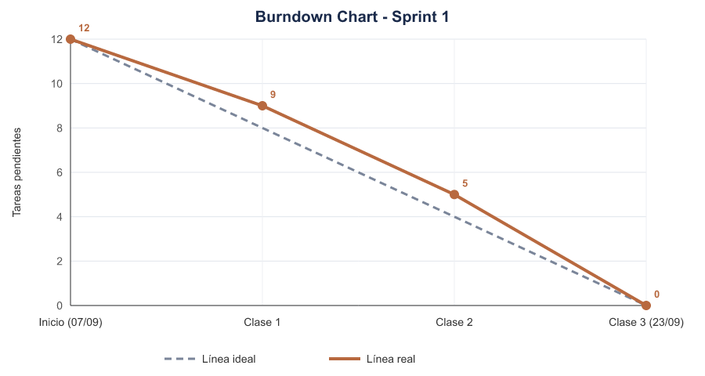

Análisis
- Clase 1: quedaron 9 tareas pendientes, por encima de la línea ideal (8). El arranque fue más lento por la dificultad para organizar los roles.
- Clase 2: quedaron 5 tareas pendientes (ideal: 4). Se mantuvo un leve retraso por la demora en coordinar las ideas del diseño.
- Clase 3: se completaron todas las tareas y se llegó a 0, cumpliendo el objetivo del sprint en el período previsto.

10. Evidencias de cada Integrante
Integrante | Evidencia
Scrum Master: Ledesma Thiago | Captura del tablero de Trello con la organización de las tareas.
Diseñador: Tomás Llarena | Capturas de pantalla de los bocetos creados en Canva.
Programador: Joaquín Sánchez | Captura de la carpeta del proyecto en la PC con los archivos base creados localmente.
Tester: Ezequiel Avilez | Registro de revisión y notas de control de calidad sobre los contenidos.

Diseñador: Tomás Llarena
Insertar aquí: Capturas de los bocetos en Canva

Programador: Joaquín Sánchez
Insertar aquí: Captura de la carpeta del proyecto

